グループB 【 ドット怪獣 企画書 】

メンバー：山田 達成, パトリアルカ　ノア, 三嶋崇愛, 栗原諒, 大山力輝, 児玉俊輔

目次

1. 概要 2

2. 担当 3

3. 履歴 4

4. UI 6

5. 画面遷移 7

6. 全体仕様概要 10

6.1 プレイヤーの概要 10

6.2 キー入力機能 10

6.3 プレイヤーの体力表示機能 12

6.4 背景・マップ機能 12

6.5 敵キャラクターの概要 13

6.6 衝突/攻撃判定 14

6.7 敵キャラクターの体力バー表示機能 15

6.8 オブジェクト機能 15

6.9 アイテムドロップ機能 15

6.10 スポーン機能 16

6.11 スコア表示機能 16

6.12 ボスドロップ機能 17

6.13 BGM/SE機能 17

6.14 タイトル画面、画面遷移 18

6.15 オプション画面、画面遷移 19

6.16 GameOver画面、画面遷移 20

7. フローチャート 21

8. 各クラスの概要 21

1. entityパッケージ 22

1.1 Entityクラス 22

1.2 Playerクラス 23

1.3 Projectileクラス 24

2. mainパッケージ 24

2.1 AssetSetterクラス 24

2.2 BossSpanerクラス 24

2.3 CollisionCheckerクラス 25

2.4 EntitySpawnerクラス 25

2.5 GamePanelクラス 26

2.6 KeyHandlerクラス 26

2.7 Mainクラス 27

2.8 Soundクラス 27

2.9 UIクラス 27

2.10 UtilityToolクラス 28

3. Monsterパッケージ 28

3.1 MON_Human1クラス 28

3.2 MON_Human2クラス 28

3.3 MON_Human4クラス 28

4. objectパッケージ 28

4.1 OBJ_AtkUpクラス 28

4.2 OBJ_Fireballクラス 28

4.3 OBJ_Heartクラス 28

4.4 OBJ_LifeUp クラス 28

4.5 OBJ_Meatクラス 29

4.6 OBJ_OllUpクラス 29

4.7 SuperObjectクラス 29

5. tileパッケージ 29

5.1 Tileクラス 29

5.2 TileManagerクラス 29

6. resパッケージ 29

9. 主な問題点 29

10. 追加したかった機能 30

11. 所感 30

# 概要

作品名 … ドット怪獣

内容 … 主人公(モンスター)が人間を倒すRPG

敵キャラクターを倒して、スコアを稼ぐ

使用言語 … Java

使用ツール … Discode(連絡報告用)

GoogleDrive(ドット絵の保存用)

Eclipse(開発環境)

ミニドット絵メーカー３(ドット絵作成用)

PowerPoint(発表資料作成用)

Word(企画書作成用)

# 担当

|  |  |
| --- | --- |
| 山田 | ・Playerの操作・制御機能 (Player)  ・Player体力表示機能(OBJ_Heart等)  ・キー入力機能 (KeyHandler)  ・オプション画面表示・操作機能(UI等)  ・背景、マップ機能(TileManager)  ・オブジェクト所得時追加機能(object)  ・NPC、敵キャラ表示機能(NPC,Enemy)  ・NPC、敵キャラ衝突判定(NPC,Enemy)  ・ボスキャラ表示(entity)  ・敵キャラ体力表示機能(entity)  ・プレイヤー攻撃モーション・攻撃判定(player)  ・攻撃受けた時の機能(透明化、数秒間無敵等) (player等)  ・遠距離攻撃機能(projectile)  ・BGM/SE機能(Sound等)  ・GameOver画面表示機能(UI)  ・全体のループ処理 (GamePanel)  ・ドット絵作成（オブジェクト、ボスキャラクター）  ・Word(企画書作成)  ・PowerPoint(最終発表用資料作成) |
| パトリアルカ | ・アニメーション機能 (entity)  ・Window表示機能 (main)  ・キー入力機能 (KeyHandler)  ・PAUSE画面表示機能(UI)  ・ドット絵作成（プレイヤー８種類）  ・BGM（タイトル画面、ゲーム中、ゲームオーバー）  ・全体のループ処理 (GamePanel)  ・PowerPoint(中間発表用資料作成)  ・PowerPoint(最終発表用資料追記) |
| 三嶋 | ・タイトル画面表示機能(UI)  ・キー入力機能 (KeyHandler)  ・オブジェクト表示機能(object)  ・オブジェクト所得時追加機能(object)  ・オプション画面表示・操作機能(UI等)  ・NPC、敵キャラ表示機能(NPC,Enemy)  ・NPC、敵キャラ衝突判定(NPC,Enemy)  ・プレイヤー攻撃モーション・攻撃判定(player)  ・攻撃受けた時の機能(透明化、数秒間無敵等) (player等)  ・BGM/SE機能(Sound等)  ・アイテムドロップ機能  ・スポーン機能  ・ボスドロップ機能  ・全体のループ処理 (GamePanel)  ・ドット絵作成（オブジェクト） |
| 栗原 | ・ドット絵作成（背景, タイル, プレイヤー攻撃モーション）  ・背景、マップ機能(TileManager)  ・全体のループ処理 (GamePanel) |
| 大山 | ・キー入力機能 (KeyHandler)  ・全体のループ処理 (GamePanel) |
| 児玉 | ・マップ作成 (/res/maps)  ・BGM/SE機能(Sound)  ・全体のループ処理 (GamePanel) |

# 履歴

|  |  |  |  |
| --- | --- | --- | --- |
| No. | 概要 | 変更者 | 変更日 |
| 1 | テーマ/役割/使用するツールの決定 | 全員 | 2023/10/11 |
| 2 | Window画面の表示(main) | パトリアルカ | 2023/10/12 |
| 3 | アニメーション機能の追加(entity) | パトリアルカ | 2023/10/12 |
| 4 | キーの入力機能(WASD)(KeyHandler) | 大山 | 2023/10/12 |
| 5 | Player操作機能(player) | 山田 | 2023/10/12 |
| 6 | ゲーム全体のループ処理(GamePanel) | 全員 | 2023/10/12 |
| 7 | 背景の追加(全て同じ色) | 栗原 | 2023/10/13 |
| 8 | ゲーム全体のループ処理(GamePanel) | 全員 | 2023/10/13 |
| 9 | 背景の追加(5種類表示)(TileManager) | 全員 | 2023/10/16 |
| 10 | ゲーム全体のループ処理(GamePanel) | 全員 | 2023/10/16 |
| 11 | Player体力表示機能(OBJ_Heart等) | 全員 | 2023/10/17 |
| 12 | ゲーム全体のループ処理(GamePanel) | 全員 | 2023/10/17 |
| 13 | 「PAUSE」機能(UI) | パトリアルカ | 2023/10/18 |
| 14 | ゲーム全体のループ処理(GamePanel) | 全員 | 2023/10/18 |
| 15 | タイトル画面の表示/画面遷移(UI) | 全員 | 2023/10/19 |
| 16 | ゲーム全体のループ処理(GamePanel) | 全員 | 2023/10/19 |
| 17 | 全体の修正、企画書、発表用資料の追記 | 山田  三嶋  パトリアルカ | 2023/10/20 |
| 18 | 全体の修正、企画書、発表用資料の追記 | 山田  三嶋  パトリアルカ | 2023/10/23 |
| 19 | 背景(タイル)衝突機能(TileManager) | 山田 | 2023/10/24 |
| 20 | オブジェクト表示機能(object) | 三嶋 | 2023/10/24 |
| 21 | NPC、敵キャラ表示機能(NPC,Enemy)  NPC、敵キャラ衝突判定(NPC,Enemy) | 山田  三嶋 | 2023/10/25 |
| 22 | プレイヤー攻撃モーション・攻撃判定(player)  攻撃受けた時の機能(透明化、数秒間無敵等) (player等)  キー入力機能(KeyHandler) | 山田  三嶋 | 2023/10/26 |
| 23 | BGM/SE機能(Sound等) | 山田  児玉  三嶋  パトリアルカ | 2023/10/27 |
| 24 | 敵キャラ体力表示機能(entity)  遠距離攻撃機能 | 山田 | 2023/10/27 |
| 25 | GameOver画面表示機能(UI) | 山田 | 2023/10/30 |
| 26 | オプション画面表示・操作機能(UI等)  オブジェクト所得時追加機能(object) | 三嶋  山田 | 2023/10/30 |
| 27 | アイテムドロップ機能  スポーン機能  ボスドロップ機能 | 三嶋 | 2023/10/30 |
| 28 | エラーの確認 コード全体の修正 | 山田  三嶋 | 2023/10/30 |
| 29 | 企画書、発表用資料の追記 | 山田 | 2023/10/30 |
| 30 | エラーの確認  コード全体の修正 | 山田  三嶋 | 2023/10/31 |
| 31 | 企画書、発表用資料の追記 | 山田  パトリアルカ | 2023/10/31 |

1. UI

・概要

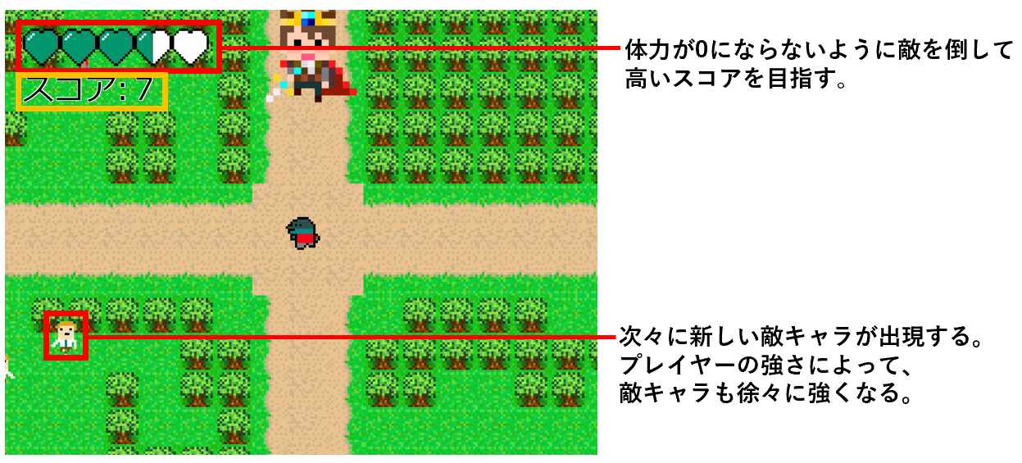

・タイトル画面操作

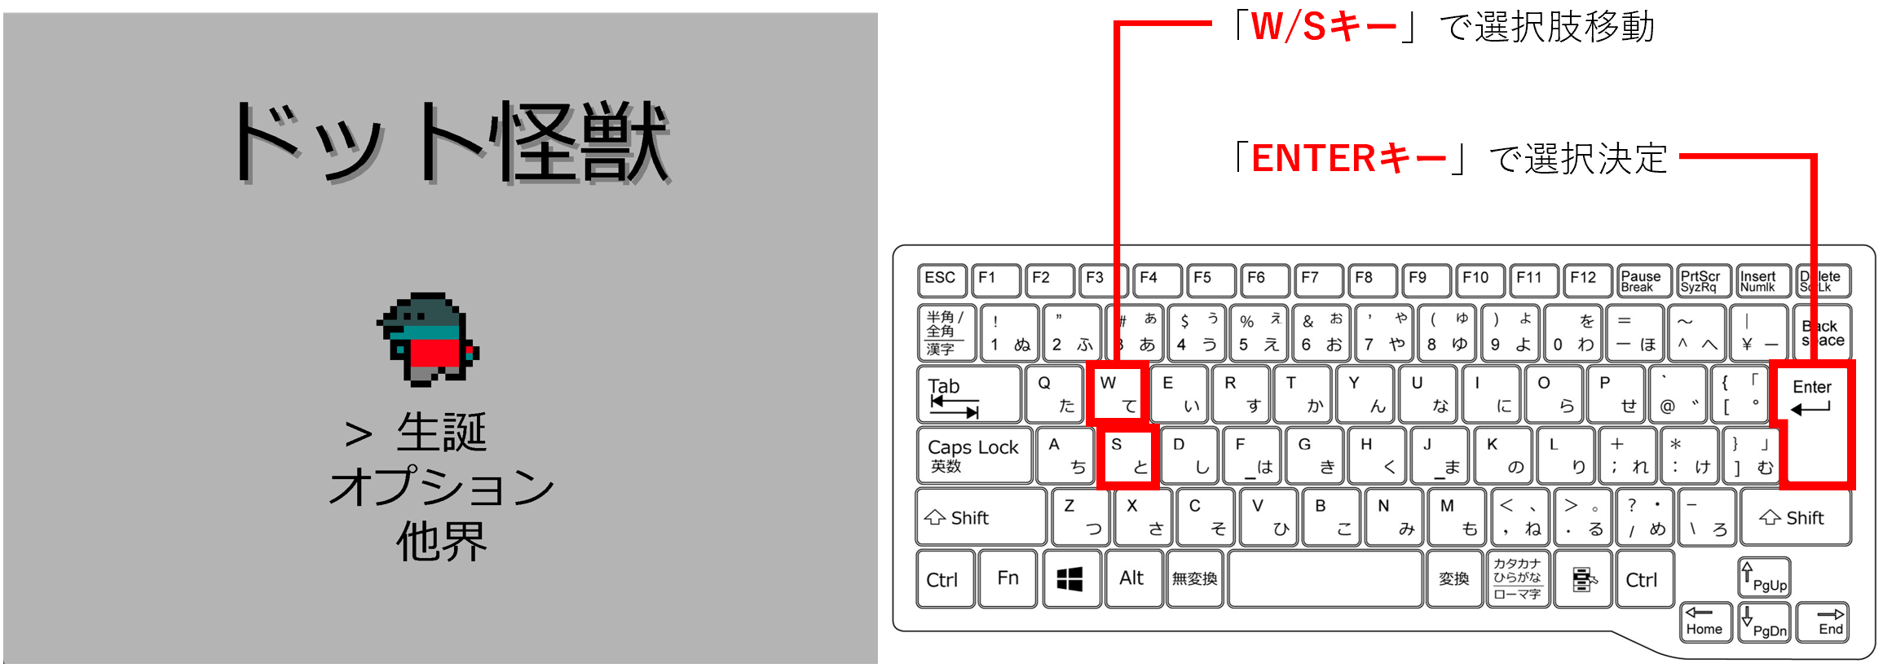

・ゲーム画面操作

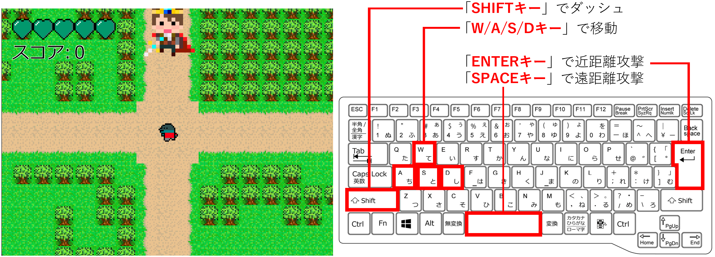

・オプション画面操作

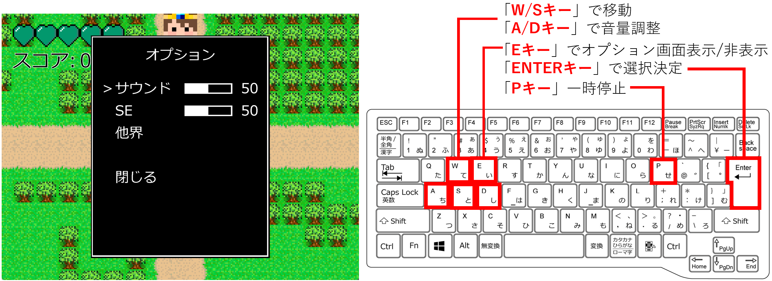

・ゲームオーバー画面操作

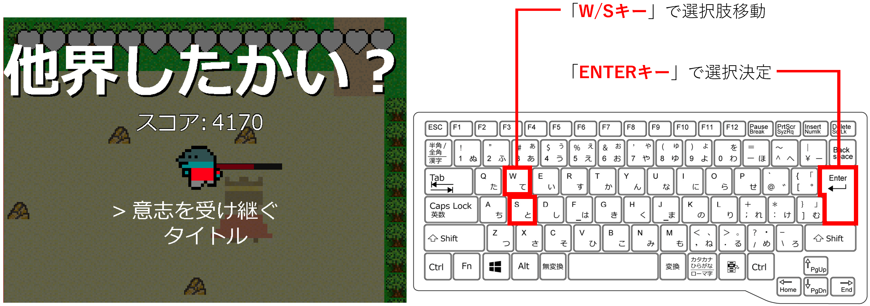

1. 画面遷移

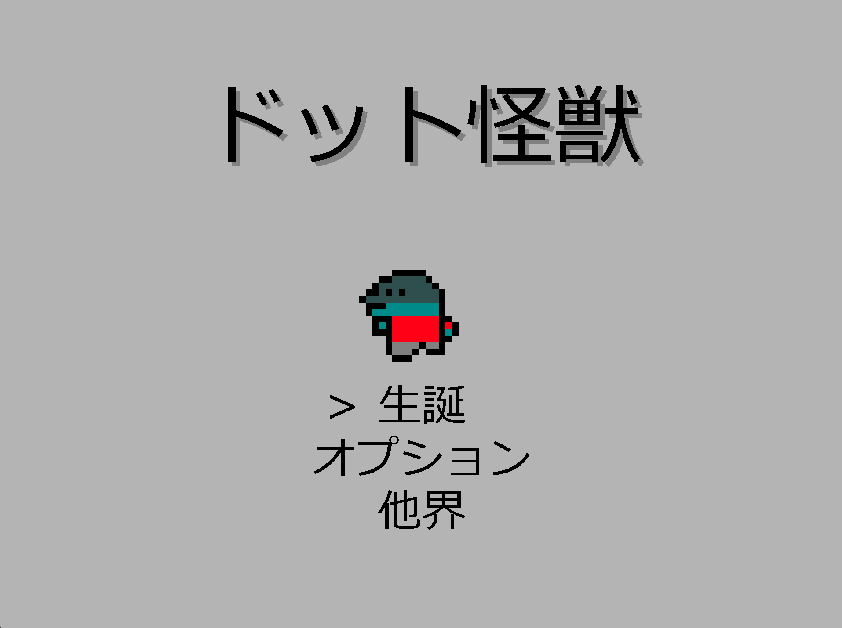

画像1 タイトル画面

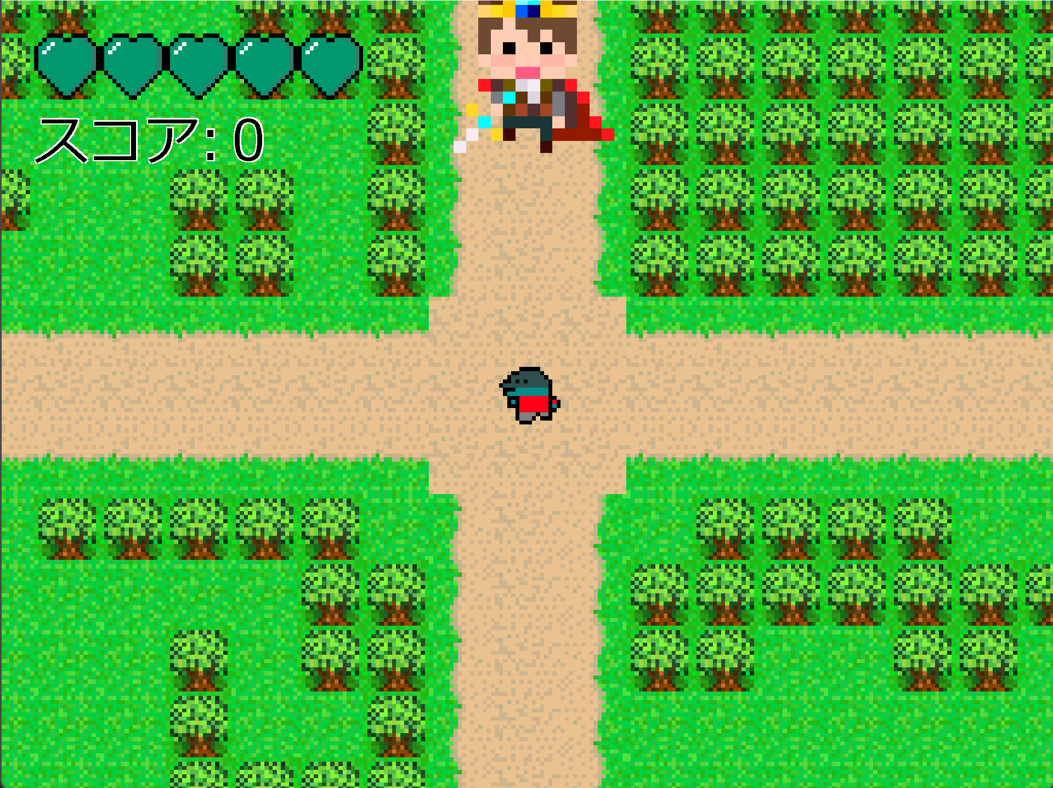

画像2 ゲーム画面

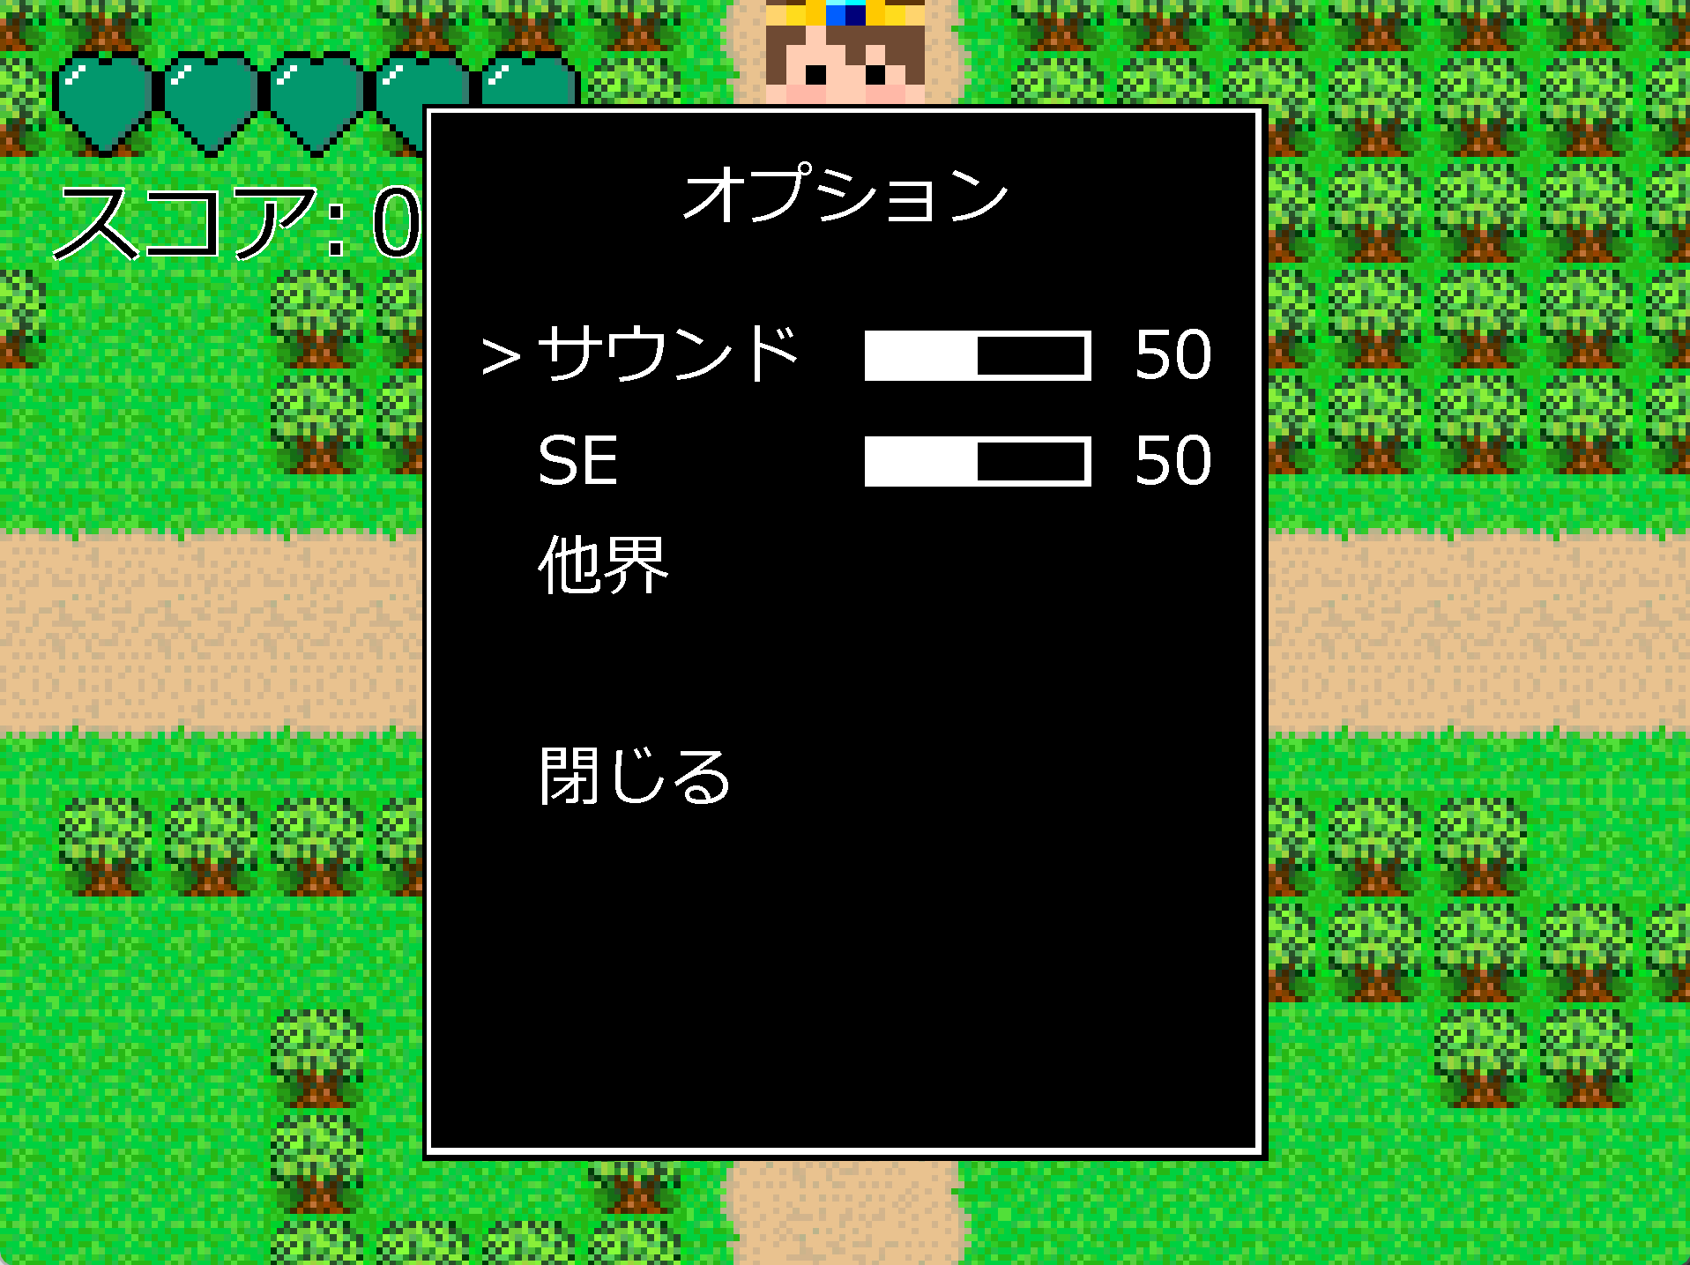

画像3 オプション画面

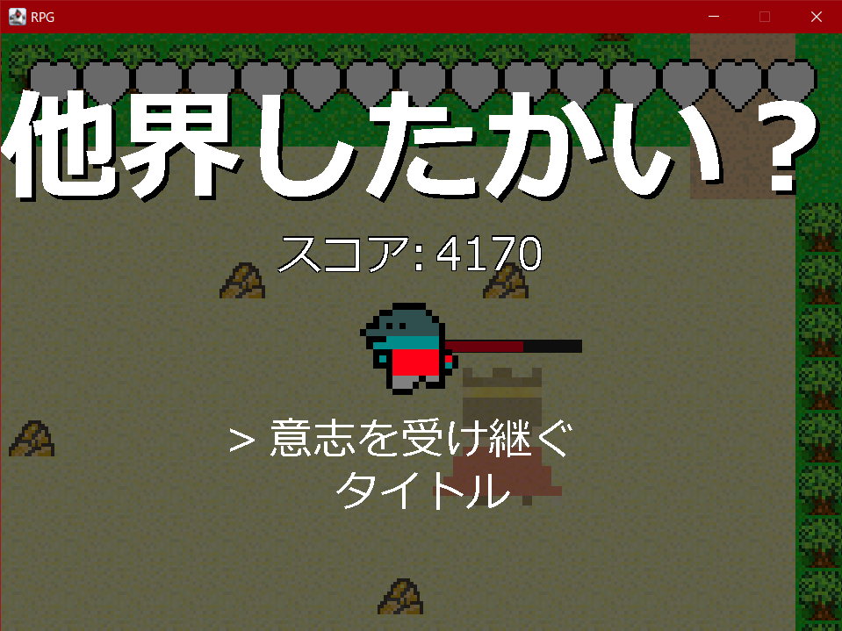

画像4 GameOver画面

1. 全体仕様概要

6.1 プレイヤーの概要

主人公(プレイヤー)は16×16pixelのドット絵で作成している。

各４方向(上, 下, 左, 右)ごとに歩く前と歩いている途中の動作で2種類づつ、

合計8種類のドット絵を作成した。

また、攻撃モーションも追加し、各４方向(上, 下, 左, 右)ごとに攻撃する前と攻

撃した後の動作の２種類づつ、上方向だけ3種類に追加し、合計9種類のドッ

ト絵を作成した。攻撃モーションの際は16×32pixelもしくは32×16pixelの

ドット絵で作成している。

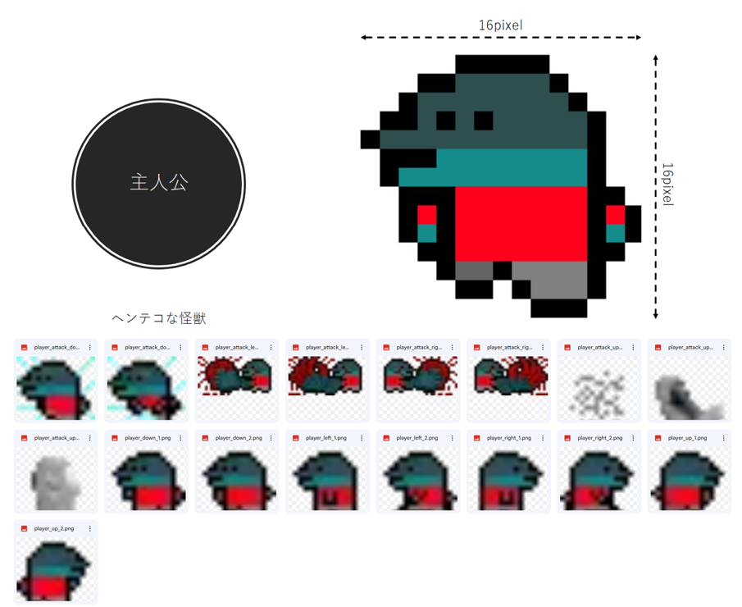

画像5 プレイヤー概要

6.2 キー入力機能

移動に関するキー入力は、それぞれ右（Dキー）、左（Aキー）、前（Wキー）、後ろ（Sキー）に割り当てており、移動キーを押しながら「SHIFT」キーを同時に押すことで移動速度が向上するダッシュ機能も備えてる。その他に、「Pキー」を押すことで一時停止画面への切り替え。「Eキー」を押すことでオプション画面への遷移。「ENTERキー」を押すことで、プレイヤーの向いている方向に応じた異なるエフェクトの攻撃。「Fキー」を押すことで遠距離の攻撃が可能となっている。

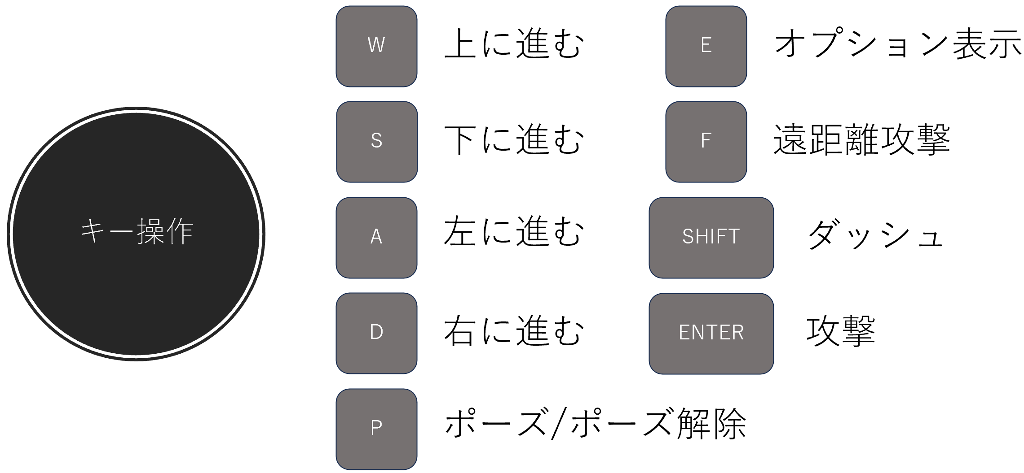

画像6 キー入力

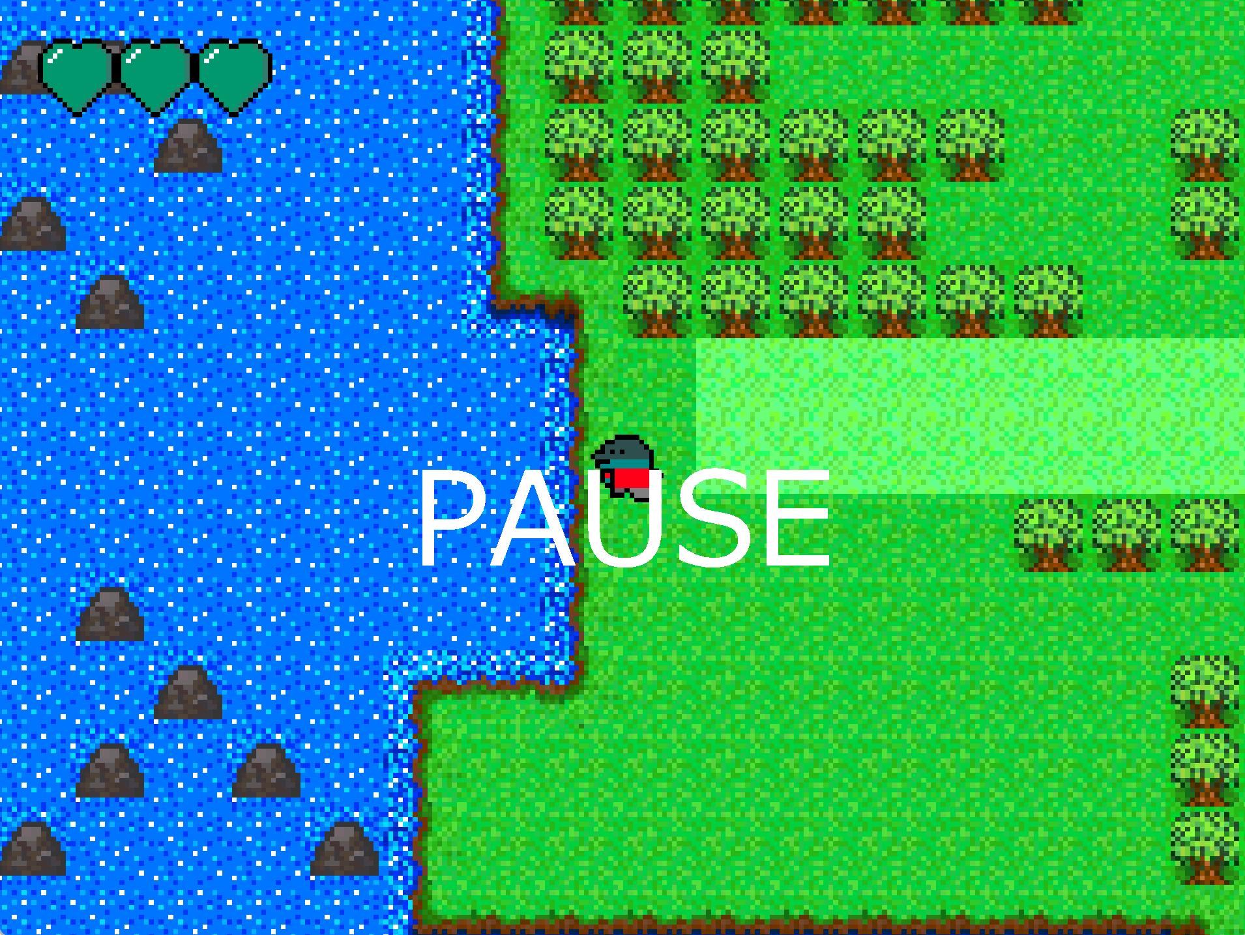

画像7 PAUSE画面(一時停止画面)

6.3 プレイヤーの体力表示機能

体力表示は「空のハート」,「ハート半分」,「ハート1つ分」の3つのオブジェクトを使用しており、背景と同じく、16×16pixelのドット絵で作成して表現している。ダメージを受ける度にその分の体力が減る仕組みとなっている。

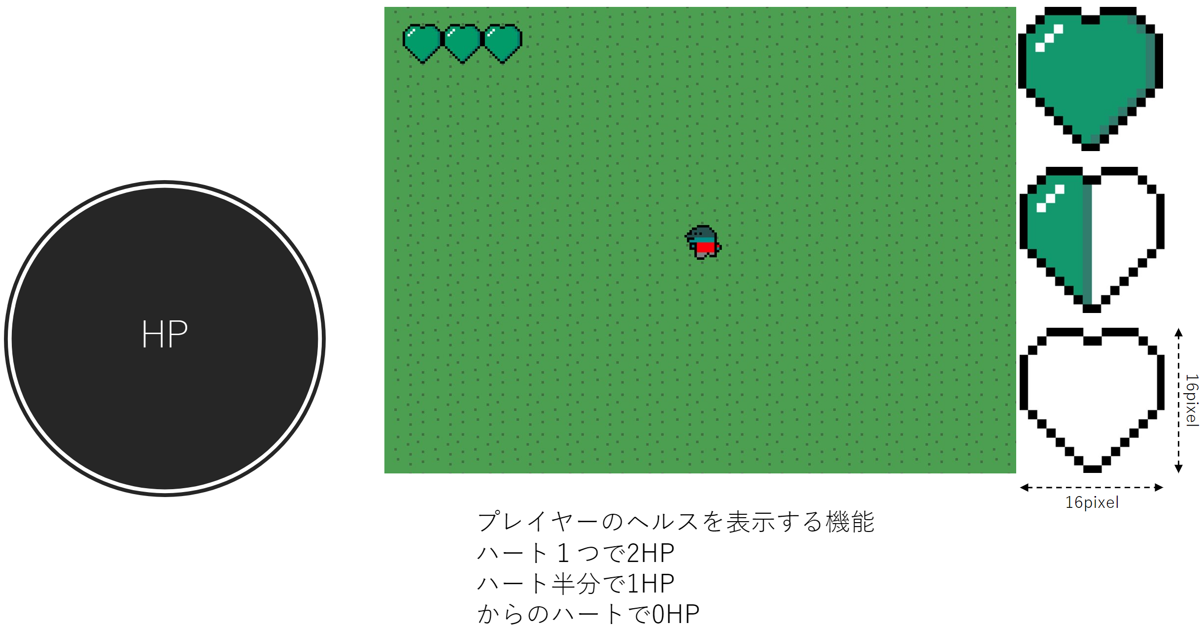

画像8 プレイヤーの体力表示

6.4 背景・マップ機能

背景は合計29種類でプレイヤーと同じく16×16pixelのドット絵で作成した。  
ワールドマップは作成した背景に数字を割り当て、数字を並べ、50×50のマップを作成している。

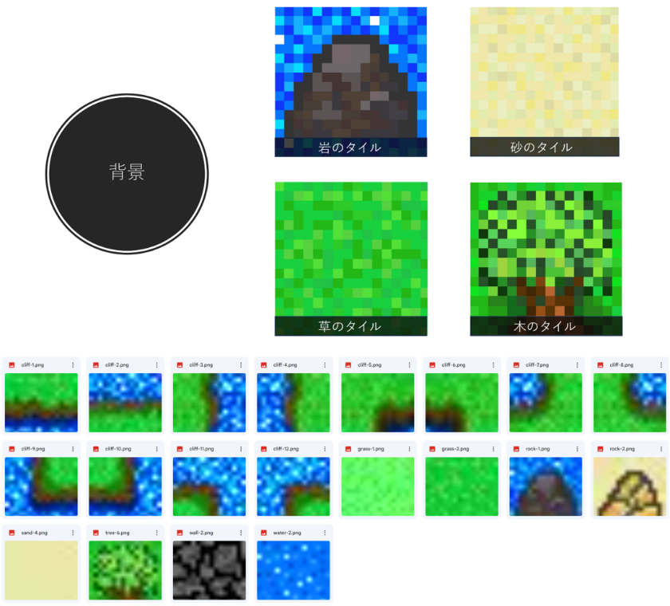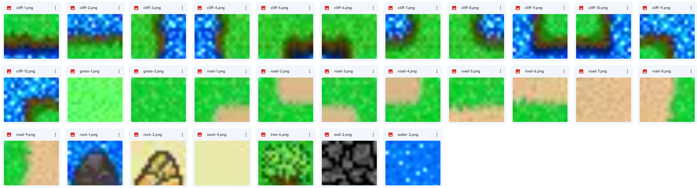

画像9 背景

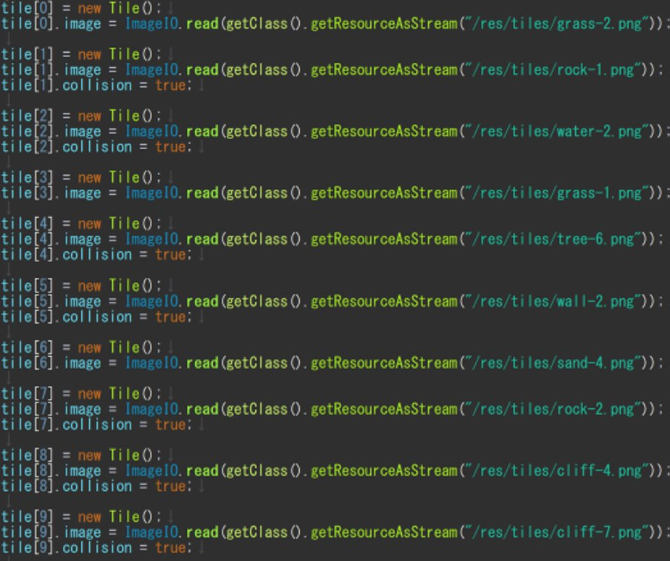　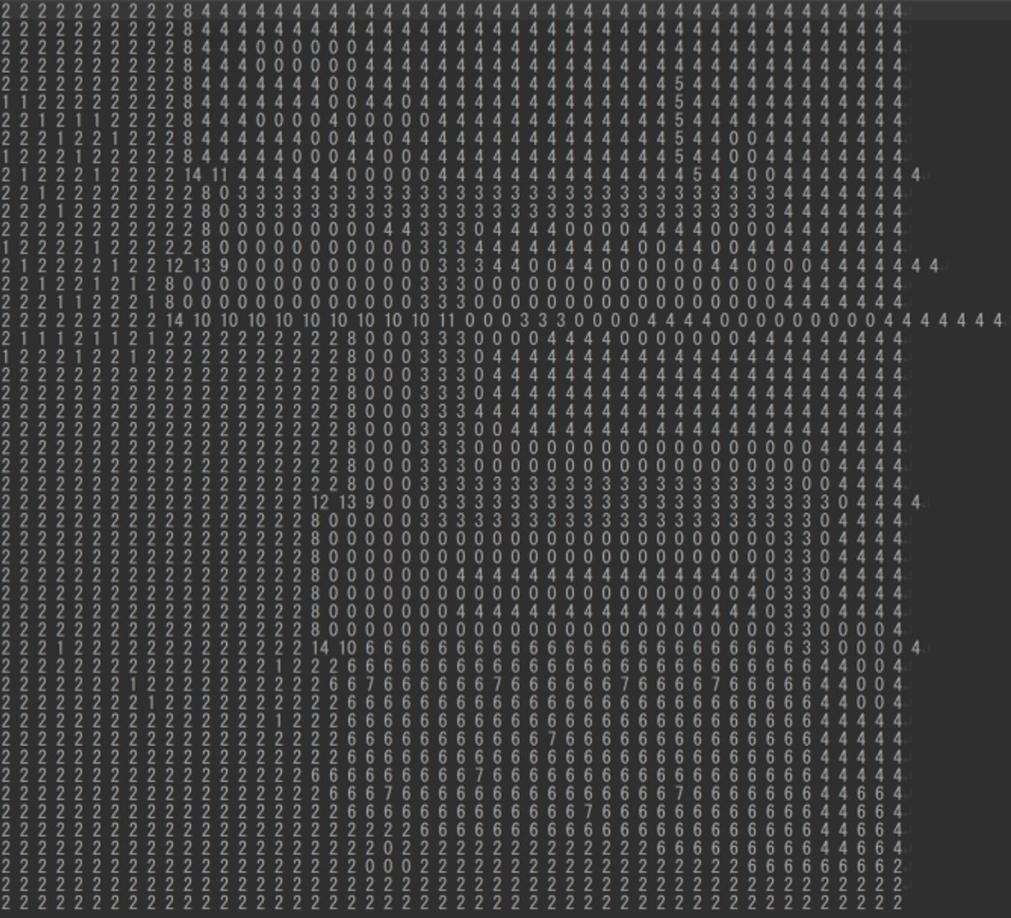

画像10 ワールドマップの設定

6.5 敵キャラクターの概要

敵キャラは16×16pixelのドット絵で作成している。

各４方向(上, 下, 左, 右)ごとに歩く前と歩いている途中の動作で2種類づつ、

合計8種類のドット絵を作成した。敵キャラクターは常に４方向ランダムに移動

している。各キャラクターには、移動速度、体力、攻撃力などがランダムに設定

されている。プレイヤーの攻撃力に比例して、徐々に強くなりやすくしている。

敵キャラクターは攻撃を受ける度に一度透明になり、ダメージを受けているのが分かりやすいようなアニメーション設計にしている。(プレイヤーも同様)  
また、敵キャラクターの体力が0になった場合は、5回点滅した後に倒された敵キャラクターを透明にする設計にしている。

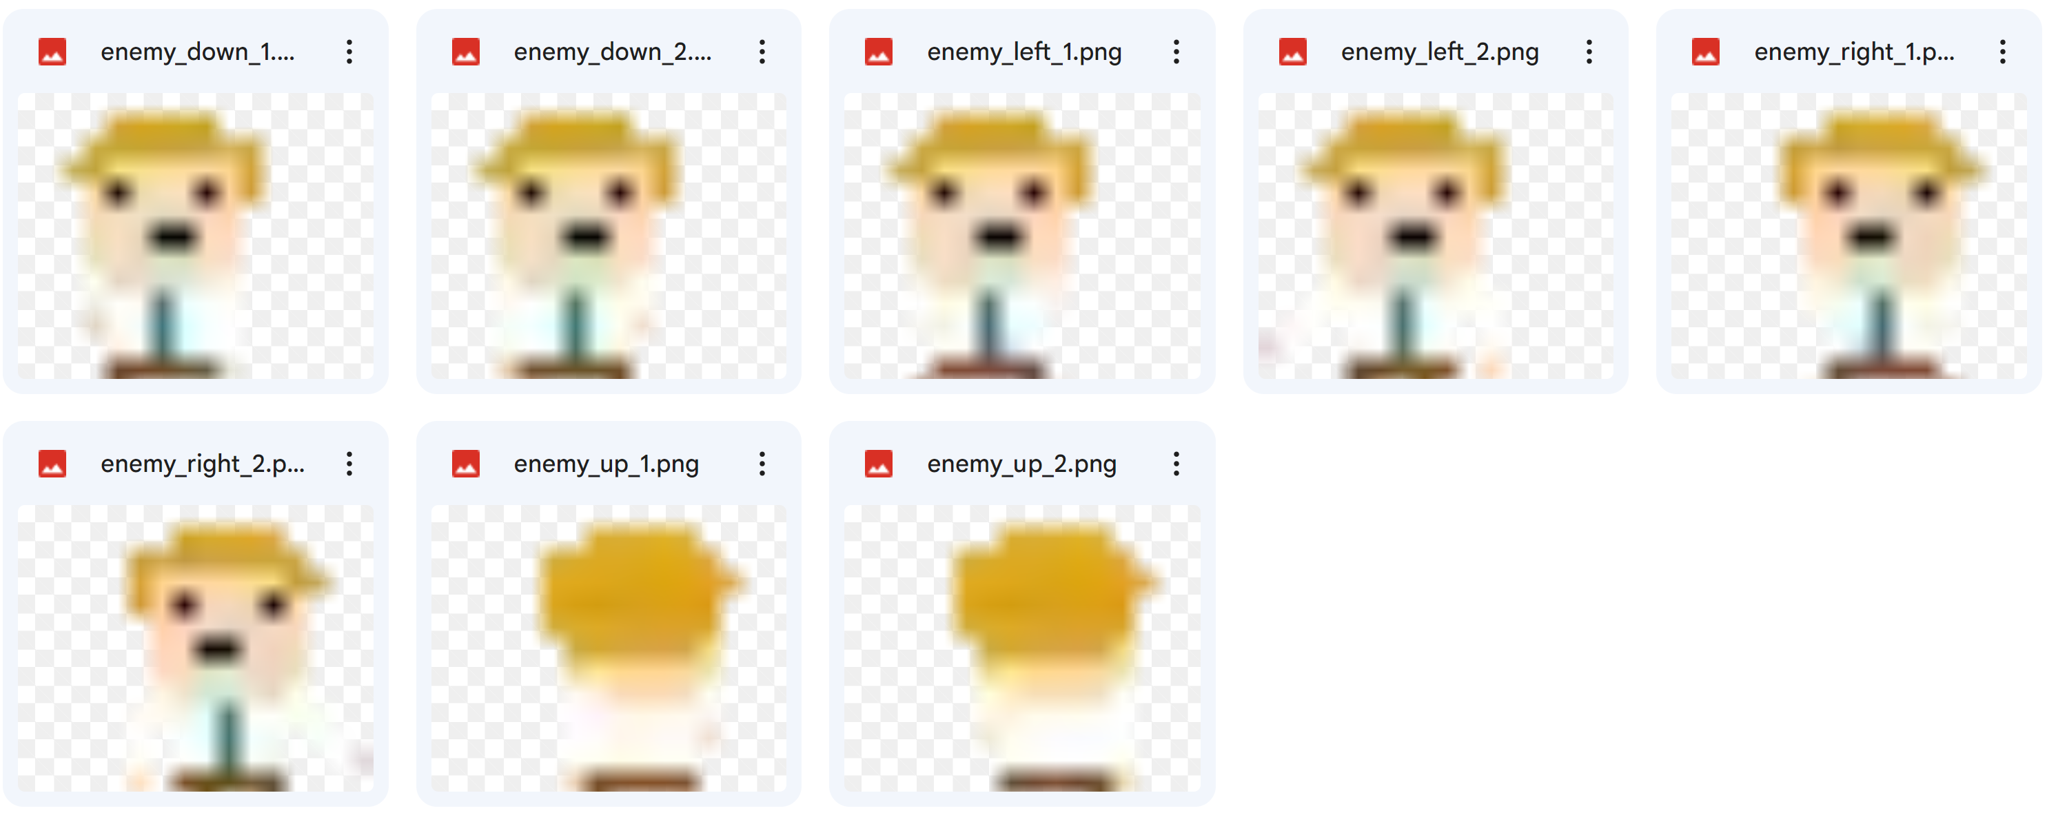

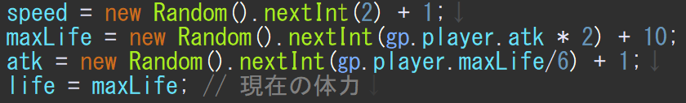

画像11 敵キャラクターの概要

6.6 衝突/攻撃判定

プレイヤーや敵キャラクターの衝突判定は8×8pixelで設定しており、指定した背景(タイル)とキャラクターが衝突した場合に、通り抜けができないようにしている。また、攻撃判定の領域は9×9pixelで設定しており、その範囲に敵キャラクターが存在した場合に、プレイヤーの攻撃力分のダメージを与える。

プレイヤーは敵キャラクターと衝突した場合に敵キャラクターの攻撃力分のダメージを受ける。プレイヤーは敵キャラクターに触れると連続でダメージを受け、一瞬で体力が減ってしまうため、一度ダメージを受けた後に60フレーム(1秒)の間、無敵にするプログラムも実装している。

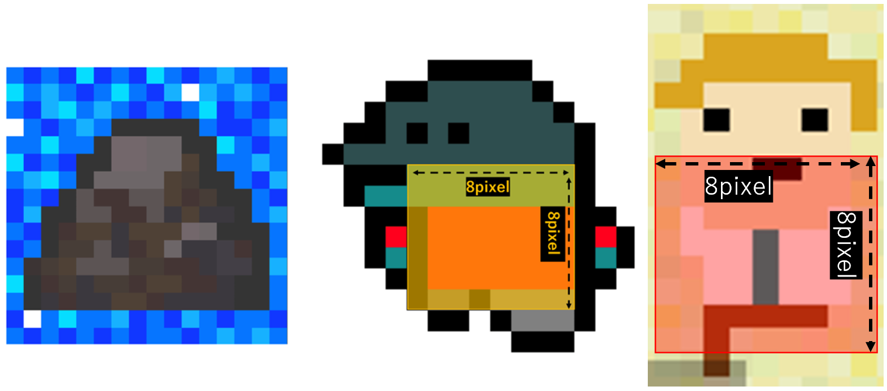

画像12 衝突判定

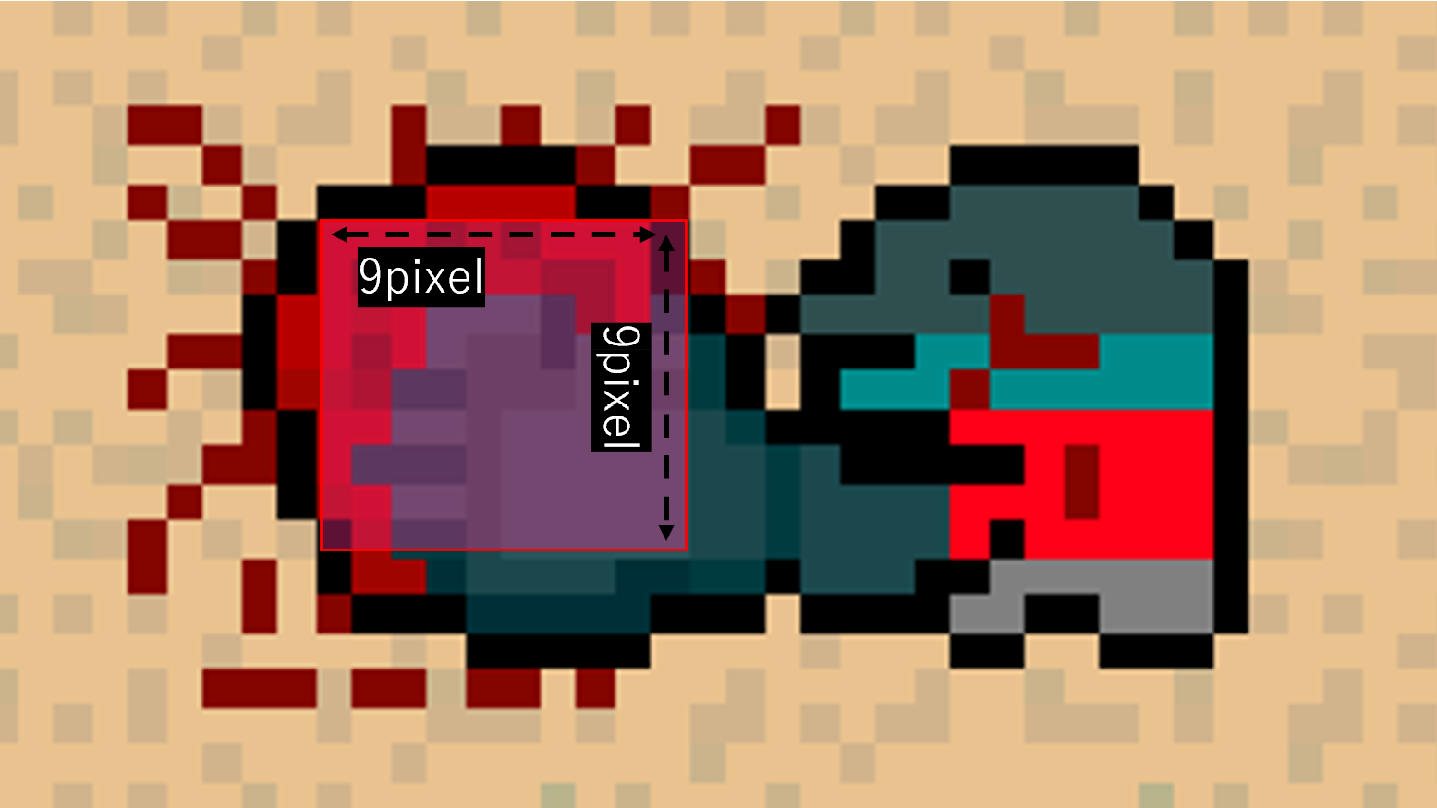

画像13 攻撃判定

6.7 敵キャラクターの体力バー表示機能

敵キャラクターの上方には体力バーを表示させている。この体力バーは、プレイヤーが攻撃を加えるまでは非表示になっており、プレイヤーが攻撃をすると、敵の体力バー表示され、敵キャラクターの体力が減少される。10秒間攻撃を受けなければ、再び非表示に戻る設定となっている。

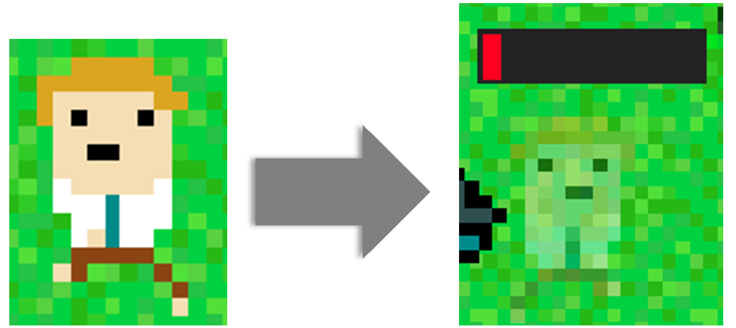

画像14 体力バー表示

6.8 オブジェクト機能

オブジェクトは16×16pixelのドット絵で作成しており、「AtkUp」、「LifeUp」、

「Meat」の3種類を導入している。AssetSetter内で指定した場所に表示、もしくは敵を倒した際にドロップさせる。

プレイヤーがそれぞれのオブジェクトに触れた際にプレイヤーに効果を与え、

オブジェクトが消える設定としている。「AtkUp」は攻撃力増加。「LifeUp」は

最大体力増加。「Meet」は体力回復となっている。

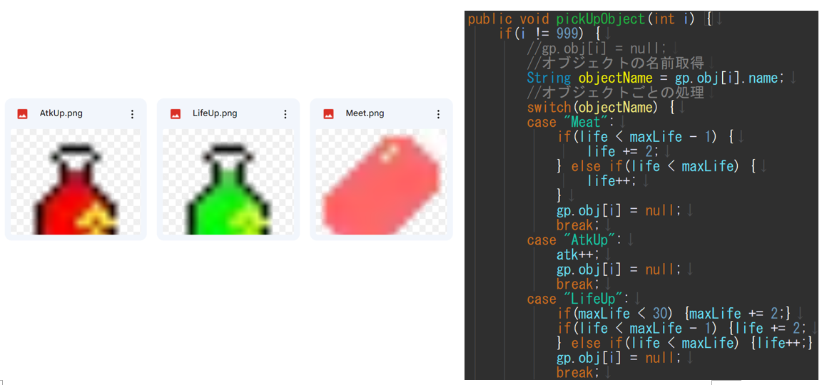

画像15 オブジェクト表示

6.9 アイテムドロップ機能

敵キャラクターはプレイヤーから攻撃を受け、体力が０にされた場合、確率で3つのアイテムの内一つをドロップするような設計にしている。  
プレイヤーがダメージを受けている場合は100％「Meat(体力回復)」がドロップ

プレイヤーの体力が最大の場合30%の確立で「AtkUp(攻撃力上昇)」か「LifeUp(最大体力上昇)」がドロップする仕組みとなっている。

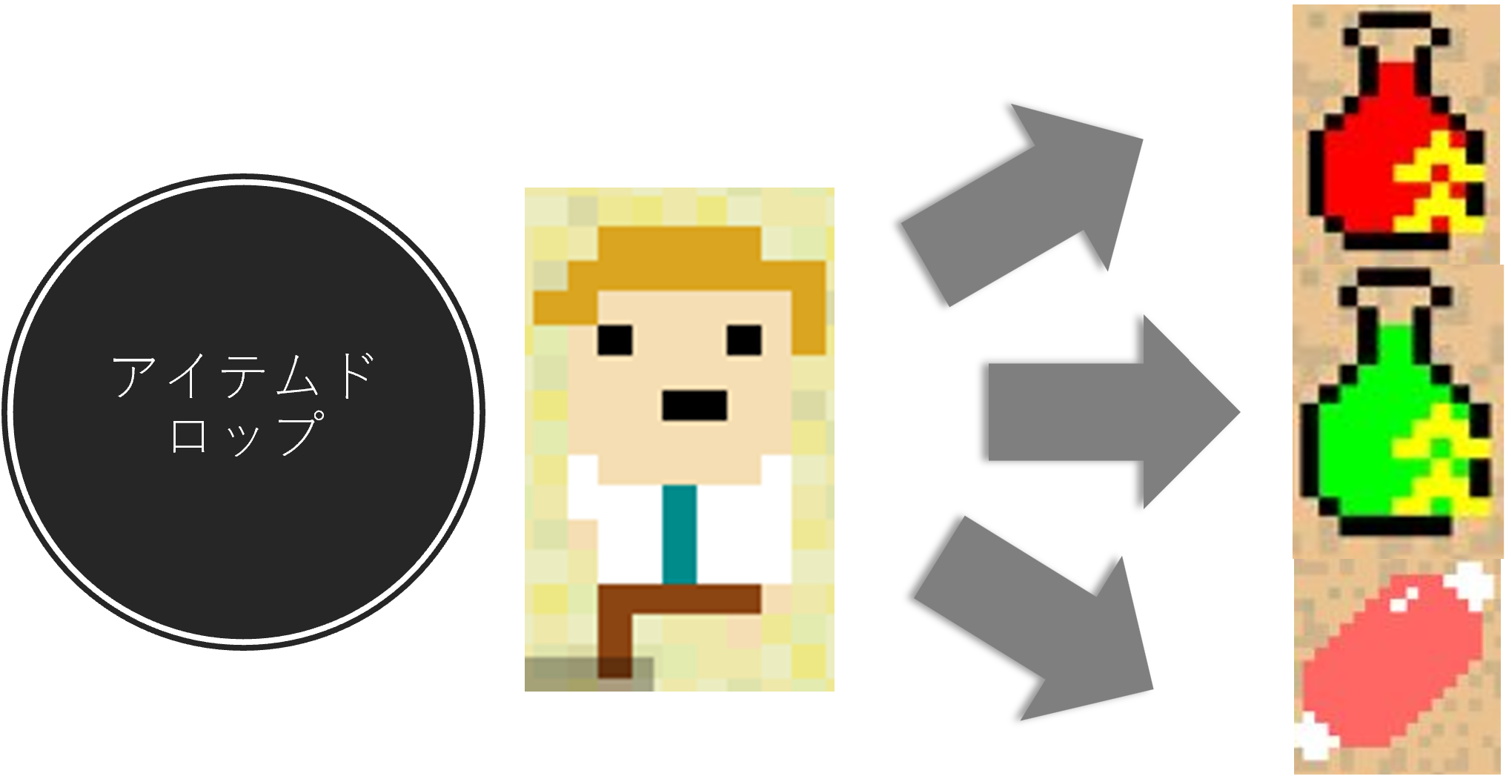

画像16 アイテムドロップ機能

6.10 スポーン機能

300～600フレーム(5～10秒)の間に一度3～5体の敵キャラクターがスポーンする。新しくスポーンした敵キャラクターにも衝突判定、アイテムドロップ機能が搭載されている。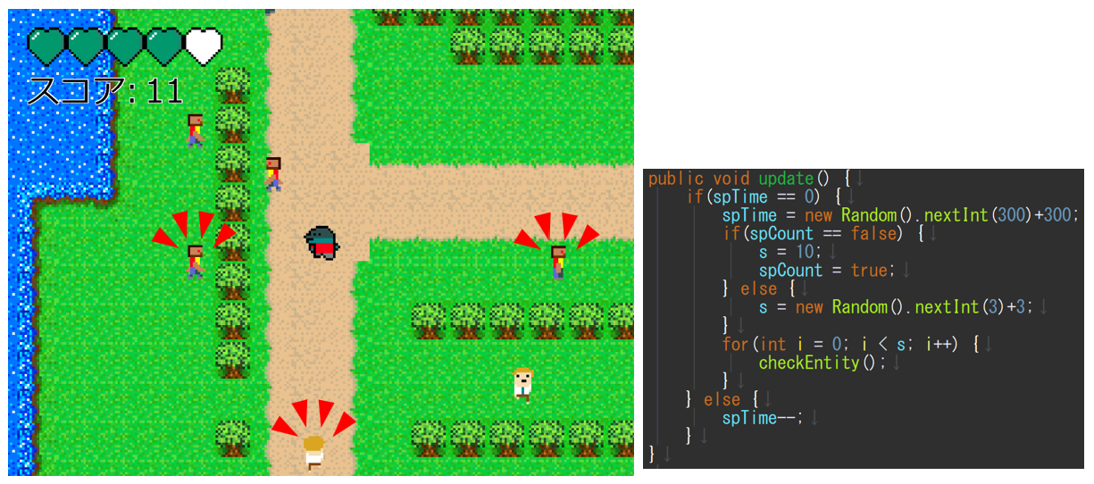

画像17 スポーン機能

6.11 スコア表示機能

画面の左上の部分に「スコア」を表示させている。

プレイヤーが敵キャラクターを倒した場合、倒した敵キャラクターのステータスによってスコアが上昇する仕組みとなっている。

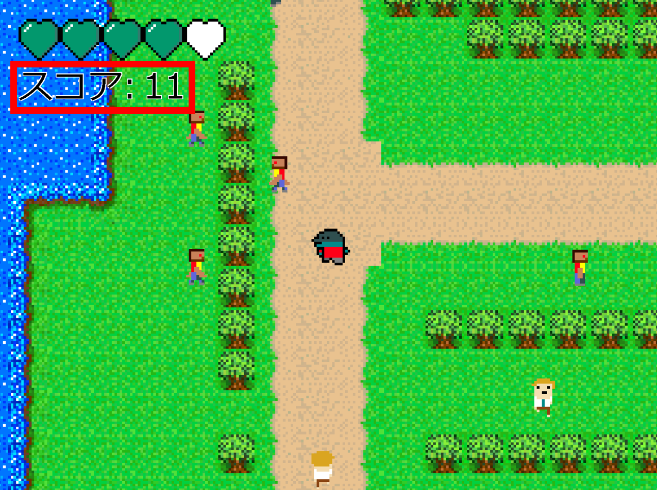

画像18 スコア表示機能

6.12 ボスドロップ機能

プレイヤーのスコアが200上がるごとにボスキャラクターがリスポーン。

リスポーンするごとに攻撃力が1、体力が20づつ上昇する。  
ボスキャラクターのみドロップするアイテム実装。

(体力全回復,最大体力+2,攻撃力+1)

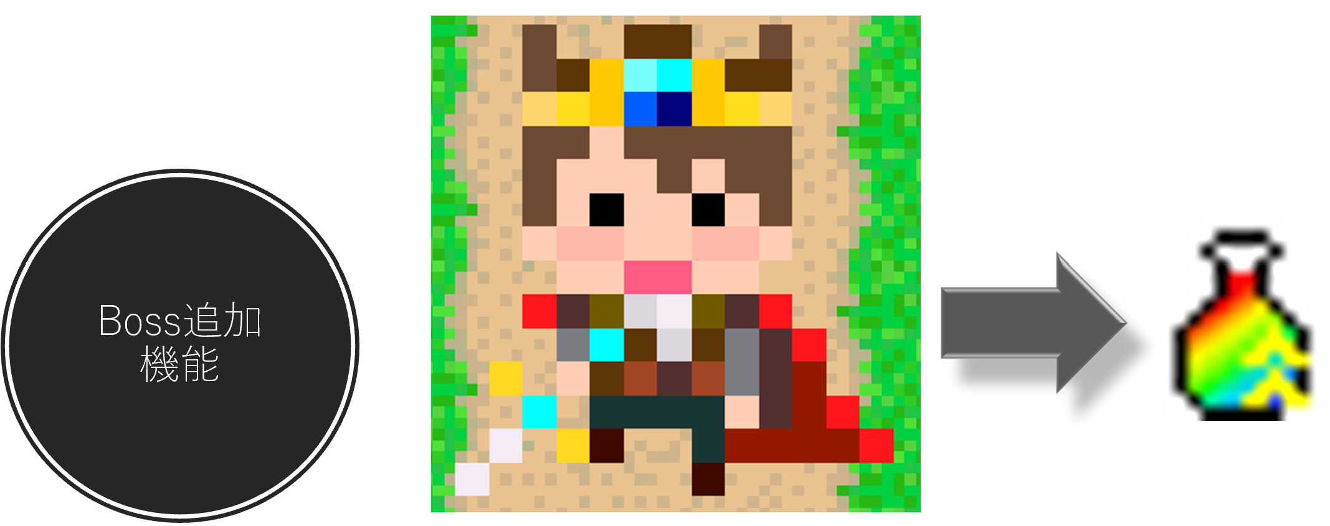

画像19 ボスドロップ機能

6.13 BGM/SE機能

Soundは合計12種類使用しており、BGMとSEで分けて設定している。  
各メソッド内で処理を実行した後などに音声を流している。

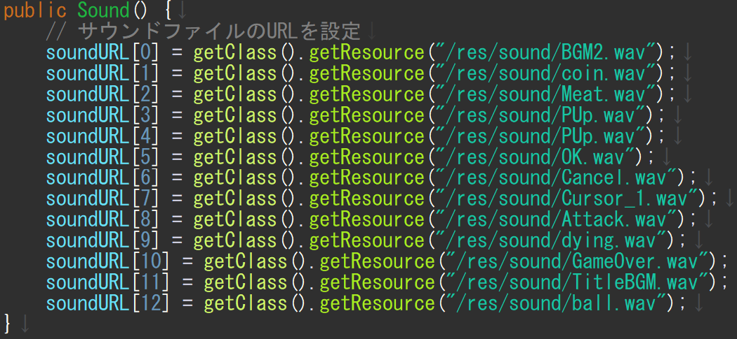

画像20 BGM/SE機能

6.14 タイトル画面、画面遷移

タイトル画面では、「タイトル」,「プレイヤー」,「生誕」,「意志を受け継ぐ」,「他界」が表示されており、「生誕」,「意志を受け継ぐ」,「他界」が選択可能になっている。Wキーが押されたら選択のデザイン(>)が上に移動し、Sキーが押されたら (>)が下に移動するように設定している。選択のデザイン(>)を移動させた後、「ENTERキー」を押すことで、選択できる。「生誕」か「意志を受け継ぐ」が選択された場合はゲーム画面に遷移し、「他界」が選択された場合は実行が停止されるように設定している。

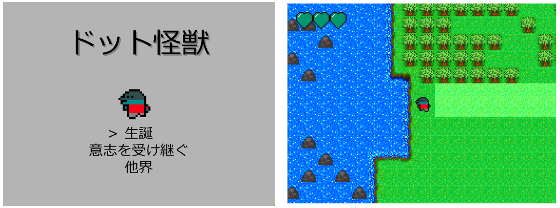

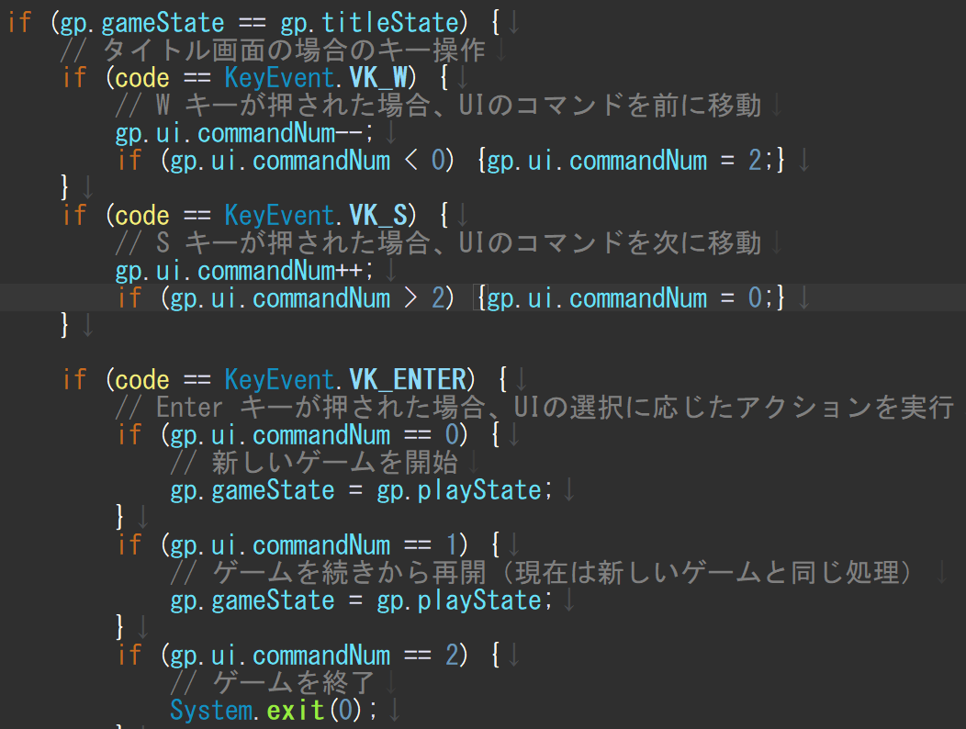

画像21 タイトル画面遷移

6.15 オプション画面、画面遷移

ゲーム画面にて「E」キーを押した場合にオプション画面に遷移される。

オプション画面では、「サウンド」,「SE」,「他界」,「閉じる」が表示されており、「他界」,「閉じる」が選択可能になっている。Wキーが押されたら選択のデザイン(>)が上に移動し、Sキーが押されたら (>)が下に移動するように設定している。選択のデザイン(>)を移動させた後、「ENTERキー」を押すことで、選択できる。「閉じる」が選択された場合はオプション画面を閉じ、「他界」が選択された場合は実行が停止されるように設定している。  
また、「サウンド」,「SE」は「A」キー、「D」キーで初期値50に設定されたそれぞれの数字を増減することができ、それに応じて、「サウンド」と「SE」の音量を変えることが可能になっている。

さらに、オプション画面を開いた状態で「CONTROL」キーを５回押すことでSE音声が流れる。その後、オプション画面を閉じ、「１」キーを押すことで「デバッグ(チート)モード」に変更することができる。「デバッグ(チート)モード」中はに「↑」「↓」キーを押すことで移動速度を増減させることができる。

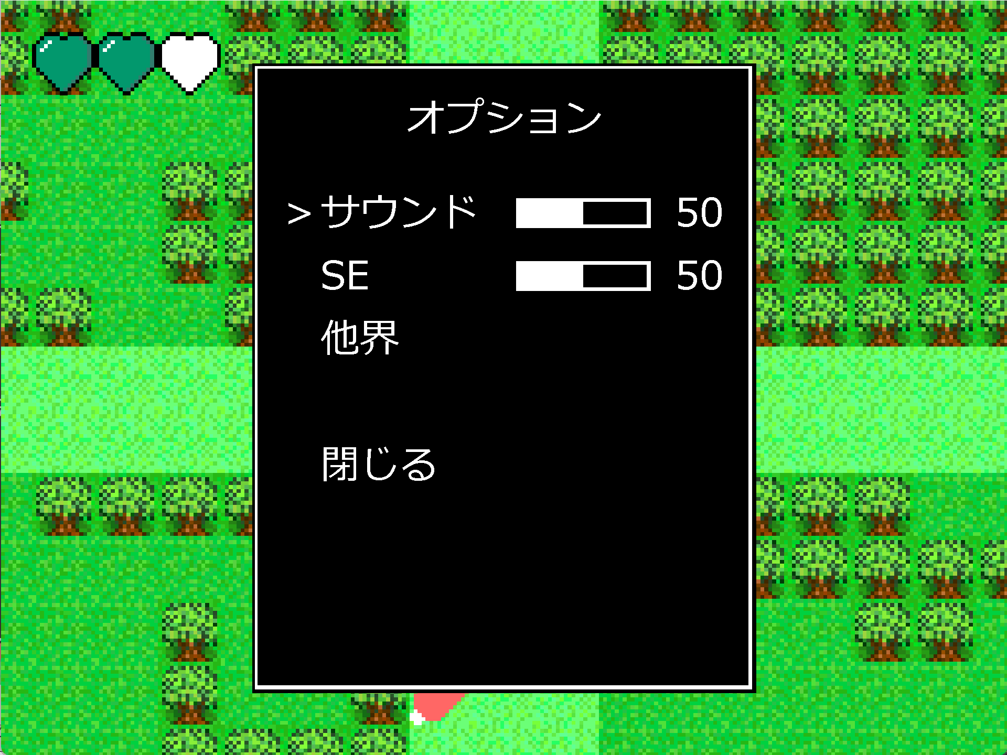

画像22 オプション画面遷移

6.16 GameOver画面、画面遷移

ゲーム画面にてプレイヤーの体力が0になった場合にGameOver画面に遷移される。また、GameOver画面では、「ゲームオーバーのテキスト」,「プレイヤー」,「意志を受け継ぐ」,「他界」が表示されており、「意志を受け継ぐ」,「他界」が選択可能になっている。Wキーが押されたら選択のデザイン(>)が上に移動し、Sキーが押されたら (>)が下に移動するように設定している。選択のデザイン(>)を移動させた後、「ENTERキー」を押すことで、選択できる。「意志を受け継ぐ」が選択された場合はデフォルトのワールド、キャラにリセットし、ゲーム画面に遷移する。「他界」が選択された場合は実行が停止されるように設定している。

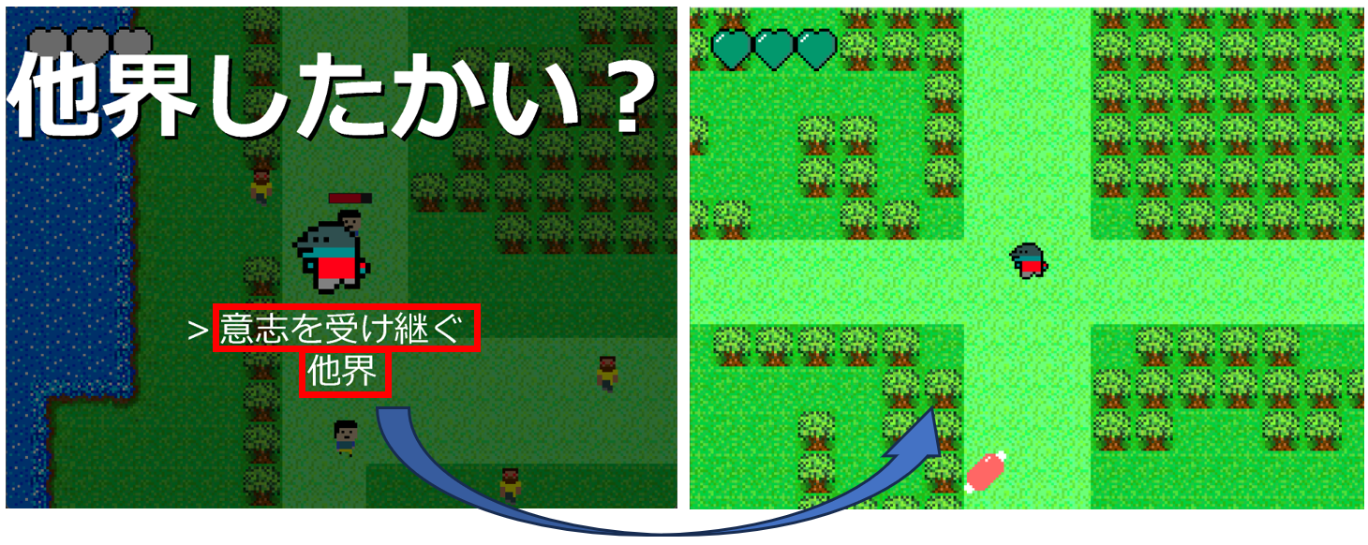

画像23 GameOver画面遷移

1. フローチャート

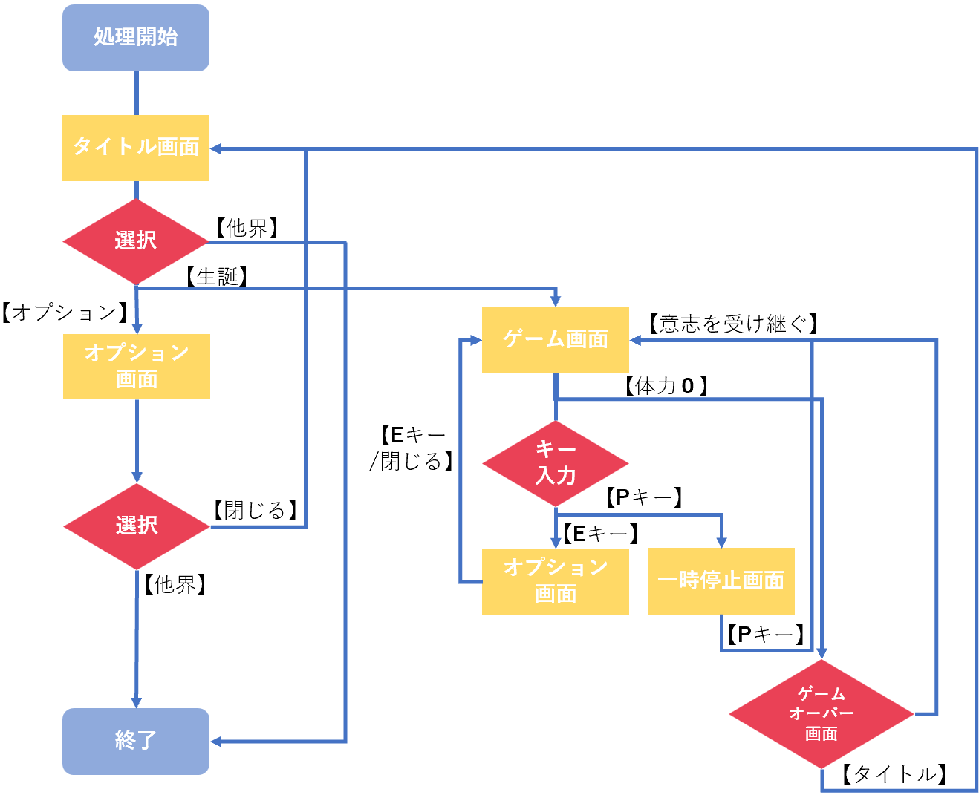

1. 各クラスの概要

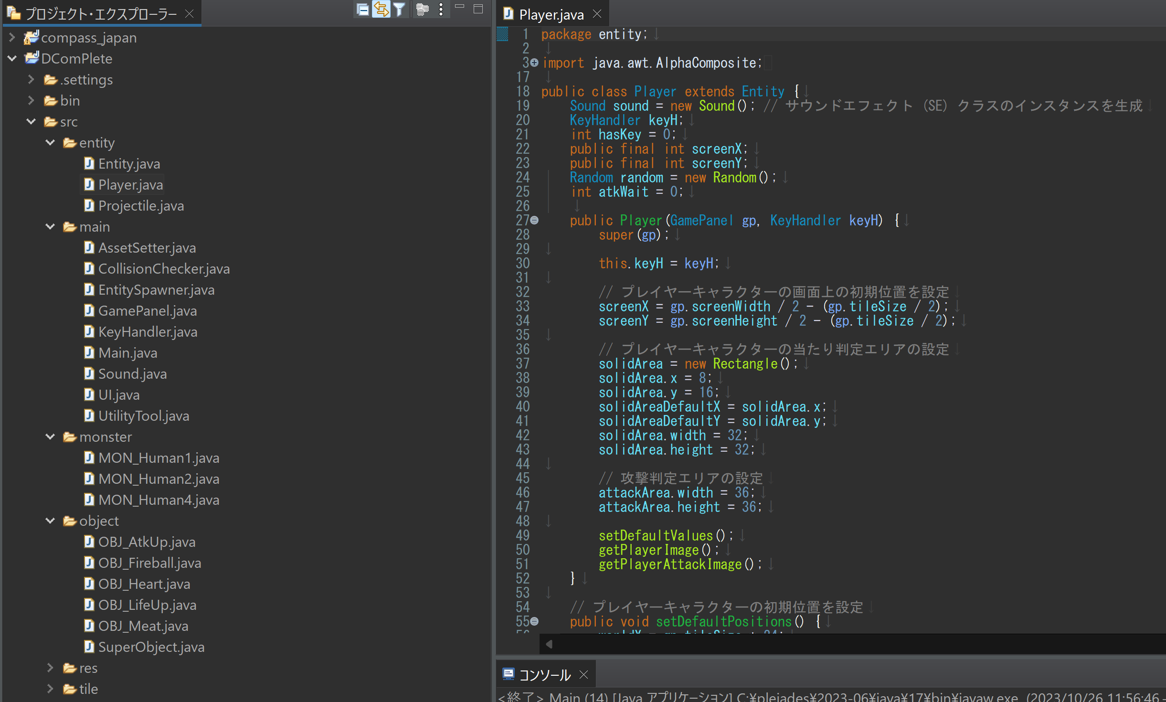

画像24 プログラムコード

1. entityパッケージ

1.1 Entityクラス

|  |
| --- |
| Entity |
| ～setAction  ～checkDrop  ～dropItem  ～update  ～changeAlpha  ～dyingAnimation  ～draw |

setAction: 敵キャラクターの行動を設定するメソッド。

checkDrop: 敵キャラクターのドロップアイテムを条件に応じてランダムに決定

するメソッド。  
 dropItem: ドロップするアイテムの位置を計算/指定するメソッド。

update: 敵キャラクターの状態を更新するメソッド。

changeAlpha: グラフィックの透明度を変更するメソッド。  
 dyingAnimation: 敵キャラクターの死亡アニメーションを処理するメソッド

draw: 敵キャラクターやHPバーを描画するメソッド。

1.2 Playerクラス

|  |
| --- |
| Player |
| ～Player  ～setDefaultPositions  ～restoreLifeAndMan  ～setDefaultValues  ～reset  ～getPlayerImage  ～getPlayerAttackImage  ～setup  ～update  ～attacking  ～pickUpObject  ～contactMonster1/2/4  ～damageMonster1/2/4  ～draw  ～playSE |

Player: プレイヤーの初期位置の計算、当たり判定、攻撃判定エリアの設定を行うメソッド。

setDefaultPositions: プレイヤーの初期位置を設定するメソッド

restoreLifeAndMan: プレイヤーの攻撃力、体力、無敵状態を初期状態に戻すメソッド。

setDefaultValues: 初期の移動速度、向き、攻撃力、体力等を指定するメソッド。

reset: ゲームのリセットを行うためのメソッド。

getPlayerImage: プレイヤーの異なる向きに対応した画像を読み込むメソッド。

getPlayerAttackImage: プレイヤーの攻撃モーションに対応した画像を読み込むメソッド。

setup: 画像の読み込みとリサイズを行うメソッド。  
update: プレイヤーの位置、アクション、当たり判定、攻撃処理などの更新を

　行うメソッド。

attacking: プレイヤーの攻撃モーションを制御するためのメソッド。

pickUpObject: プレイヤーがオブジェクトに触れた場合に処理を行うメソッド

contactMonster1/2/4: プレイヤーがモンスターに触れた場合に処理を行うメソッド

damageMonster1/2/4: プレイヤーがモンスターにダメージを与える処理を行うメソッド

draw: プレイヤーの向き、攻撃の状態に応じた画像を描画するメソッド。  
playSE: 効果音を再生するためのメソッド。

1.3 Projectileクラス

|  |
| --- |
| Projectile |
| ～set  ～update |

set:発射体の初期設定を行うメソッド。

update: 発射体が敵キャラクターに触れた際に消えるなど、発射体の状態を更新するためのメソッド。

2. mainパッケージ

2.1 AssetSetterクラス

|  |
| --- |
| AssetSetter |
| ～setObject(テスト用)  ～setMonster(テスト用) |

setObject: オブジェクトの初期位置を設定するためのメソッド。

setMonster: モンスターの初期位置を設定するためのメソッド。

2.2 BossSpanerクラス

|  |
| --- |
| BossSpaner |
| ～checkBoss  ～BossSpoawn  ～update |

checkBoss: ボスキャラクターを指定するメソッド。

BossSpoawn: ボスキャラクターのスポーン位置を指定するメソッド。

update: ボスキャラクターのリスポーン条件を更新するメソッド。

2.3 CollisionCheckerクラス

|  |
| --- |
| CollisionChecker |
| ～checkTile  ～checkObject  ～checkEntity  ～checkPlayer |

CheckTile: タイルの衝突（当たり判定）を確認するメソッド。

CheckObject: オブジェクトの衝突（当たり判定）を確認するメソッド。

CheckEntity: 敵キャラクターの衝突（当たり判定）を確認するメソッド。

CheckPlayer: プレイヤーの衝突（当たり判定）を確認するメソッド。

2.4 EntitySpawnerクラス

|  |
| --- |
| EntitySpawner |
| ～checkEntity  ～entitySpoawn  ～EntitySpawner  ～update  ～checkTile |

checkEntity: スポーンした敵キャラクターにもドロップアイテム機能を実装するためのメソッド。

entitySpoawn: 指定された敵キャラクターをワールドのランダムな位置にスポーンさせるためのメソッド。

update: 敵キャラクターを定期的にスポーンさせるためのメソッド。

checkTile: スポーンした敵キャラクターにも衝突機能を実装するためのメソッ

　ド。

2.5 GamePanelクラス

|  |
| --- |
| GamePanel |
| ～GamePanel  ～retry  ～restart  ～setupGame  ～startGameThread  ～run  ～update  ～paintComponent  ～playMusic  ～playstopMusic  ～playSE |

GamePanel: ゲーム画面の初期状態を指定するメソッド。

retry: ゲームをリトライした際の状態を指定するメソッド。

restart: ゲームをリスタートした際の状態を指定するメソッド。

setupGame: ゲームの初期設定を行うメソッド。

startGameThread: ゲームのメインループを開始するためのメソッド。

run: ゲームのフレームレートを制御するメソッド。

update: ゲーム内の要素の更新を行うメソッド。

paintComponent: ゲーム画面の描画を行うメソッド。

playMusic: 指定された音楽（背景音楽）を再生する際に使用するメソッド。

stopMusic: 現在再生中の音楽を停止際に使用するメソッド。

playSE: SEを再生際に使用するメソッド。

2.6 KeyHandlerクラス

|  |
| --- |
| KeyHandler |
| ～keyPressed  ～keyReleased |

keyPressed: 特定のキーが押された際に指定した行動を行うメソッド。

keyReleased: 特定のキーが離された際に行動を停止するメソッド。

2.7 Mainクラス

ゲームのウィンドウを作成、ゲームパネルの表示を行うメソッド。

2.8 Soundクラス

|  |
| --- |
| Sound |
| ～Sound  ～setFile  ～play  ～loop  ～stop |

Sound: 音声ファイルを読み込むためのメソッド。

setFile: 音声ファイルの読み込みとクリップの設定を行うメソッド。

play: 指定された音楽（背景音楽）を再生する際に使用するメソッド。

loop: サウンドのループ再生を行うメソッド。

stop: 現在再生中の音楽を停止際に使用するメソッド。

checkVolume: 音量の調整を行うメソッド。

2.9 UIクラス

|  |
| --- |
| UI |
| ～UI  ～showMessage  ～draw  ～drawPlayerLife  ～drawScore  ～drawGOScore  ～drawTitleScreen  ～drawBackScreen  ～drawOptionScreen  ～drawPauseScreen  ～drawGameOverScreen |

UI: フォントの設定等を行うメソッド、

showMessage: ゲーム中にメッセージを表示するメソッド。

draw: ゲームの現在の状態に応じてUIを描画するメソッド。

drawPlayerLife: プレイヤーのライフを表示するメソッド。

drawTitleScreen: タイトル画面を描画するメソッド。

dDrawOptionScreen: オプション画面を描画するメソッド。

drawPauseScreen: 一時停止画面を描画するメソッド。

drawGameOverScreen: ゲームオーバー画面を描画するメソッド。

2.10 UtilityToolクラス

画像を指定したタイルサイズに変更するためのメソッド。

## 3. Monsterパッケージ

3.1 MON_Human1クラス

getImage: モンスター1の画像を読み込むメソッド。

setAction: モンスター1の行動を設定するメソッド。

3.2 MON_Human2クラス

getImage: モンスター2の画像を読み込むメソッド。

setAction: モンスター2の行動を設定するメソッド。

3.3 MON_Human4クラス

getImage: モンスター4の画像を読み込むメソッド。

setAction: モンスター4の行動を設定するメソッド。

changeAlpha: グラフィックの透明度を変更するメソッド。

dyingAnimation: 敵キャラクターの死亡アニメーションを処理するメソッド

draw: 敵キャラクターやHPバーを描画するメソッド。

4. objectパッケージ

4.1 OBJ_AtkUpクラス

攻撃力上昇アイテムの画像を読み込むメソッド。

4.2 OBJ_Fireballクラス

発射体の画像を読み込むメソッド。

4.3 OBJ_Heartクラス

プレーヤーのライフ画像を読み込み、指定したサイズに変更するメソッド。

4.4 OBJ_LifeUp クラス

最大体力上昇アイテムの画像を読み込むメソッド。

4.5 OBJ_Meatクラス

体力回復アイテムの画像を読み込むメソッド。

4.6 OBJ_OllUpクラス

体力全回復アイテムの画像を読み込むメソッド。

4.7 SuperObjectクラス

オブジェクトの描画を行うメソッド。

5. tileパッケージ

5.1 Tileクラス

タイルを表示するための基本的な情報の保持を行うメソッド。

5.2 TileManagerクラス

|  |
| --- |
| TileManager |
| ～TileManager  ～getTileImage  ～loadMap  ～draw |

TileManager: マップデータの読み込み、タイル番号の保持を行うメソッド。

getTileImage: タイルの画像を読み込むメソッド。

loadMap(String filePath): マップデータを読み込むメソッド。

draw: タイルを描画するメソッド。

6. resパッケージ

プレイヤー、敵キャラクター、オブジェクト、発射体、背景のpngファイルや、音声、SEのwavファイル、マップデータのtxtファイルを格納している。

1. 主な問題点

・PAUSE画面が表示されない

　　原因：「P」キーが押された時にゲーム画面からPAUSE画面に切り替わるように設定されていなかった。

・タイトル画面の文字化け

　　原因：フォントが日本語対応されていないArialを使用していた。

・ダッシュ状態が解除されない

　　原因：「SHIFT」キーを離したときの処理が実装されていなかった。

・敵キャラクターに触れるとプレイヤーの体力が一瞬で減ってしまう。

　　原因：プレイヤーに無敵時間を設けないと常時ダメージを受けてしまう。

1. 追加したかった機能

・プレイヤーが攻撃したら追尾して攻撃してくる機能

　→現状、敵キャラクターがランダムに移動するのみであるため。

・宝箱開封機能

　→オブジェクト機能を様々な使い方をしたかったため。

・ワールド１から２への移動  
　　→現状のワールドでは狭いと感じ、別のワールドを作成したいと感じたため。

・遠距離攻撃の回数制限実装、回数回復ドロップ

　→近距離攻撃を使用せず、遠距離攻撃だけで完結できてしまうと感じたため。

1. 所感

**山田:** Javaを用いたゲーム制作は初めての経験であったため、最初は使用するツール、どのようなテーマにするかなど全く想像がつきませんでしたが、エラーや分からなかった箇所を調べたり、メンバーと相談しながら進めていくことで、満足のいくゲームを制作することができました。一方でグループリーダーとして、しっかりと声掛けや役割の管理ができていなかったことが反省点です。

**パトリアルカ:**　Javaを使う事自体初めてに近かったので貴重な体験ができました。コミュニケーションとスケジューリングの調整がやはり重要だなと感じました。どんな形であれ最終的にゲームが完成できて嬉しいです。

**三嶋:**最初は、まず、変なところにEclipseをインストールしてしまい、Eclipseを再起動する羽目になったり、プログラムの誤字などをやらかして、メンバーに迷惑をかけてしまったこともあったが、チームでの制作を通して、良いものを作ることができたとこと、それを通してよい経験をできたと思いました。

**栗原**:javaを使ってゲームを作うということが初めてだったのでわからないことだらけでしたが、今までに受けた大学の授業もそうであったようにエラー文をしっかりと読むことでたいてい何とかなるものなんだなと感じました。正直今回のゲーム制作ではドット絵を書いたのですがコードを書く以上にドット絵に時間を費やしてしまい、コードへの理解が少し足りていないと思うのでバランスをとっていけるようにしたいと思いました。

**大山:**javaでのゲーム制作は人生においても初だったので、緊張しました。途中、個人的な予期せぬエラーにより、コード制作面で遅れを取ってしまったのが、個人的反省点です。最終的にチームメンバーの助けで何とかなったのでチームメンバーのありがたさをすごく実感しました。

**児玉:**初めてのJavaを使ったゲーム制作だったのですがYoutubeにやり方などが書いてあるので理解できるかなと思っていました。しかし製作途中はプログラミングについてはあまり理解できず、あまり触れることもできなかったのが少し悔しいです。最終的にはコードの報告書を書いているときにいろいろ理解できたので力になったかなと思います。チームとしてもすべての役割を果たせなかったもののチームの方たちに助けてもらいながらできてよかったです。